1 зад: Намерете лицето на четириъгълник по зададени:
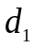= 9, 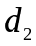 = 4, 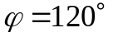

1 зад: Намерете лицето на четириъгълник по зададени:
= 3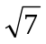, = 10, 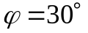

1 зад: Намерете лицето на успоредник по зададени:
= 18, = 10, 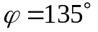

1 зад: Намерете лицето на триъгълник по зададени:
a = 16, c = 4, 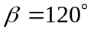

1 зад: Намерете лицето на триъгълник по зададени:
b = 8, c = 4, 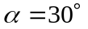

1 зад: Намерете лицето на трапец по зададени:
= 5, = 7, 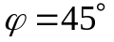

1 зад: Намерете лицето на триъгълник по зададени:
a = 15, c = 7, 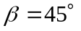

1 зад: Намерете лицето на триъгълник по зададени:
b = 9, c = 10,

1 зад: Намерете лицето на ромб по зададени:
= 5, = 4,

1 зад: Намерете лицето на триъгълник по зададени:
a = 6, b = 4, 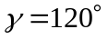

1 зад: Намерете лицето на триъгълник по зададени:
a = 4, c = 6,

1 зад: Намерете лицето на успоредник по зададени:
= 8, = 7,

1 зад: Намерете лицето на триъгълник по зададени:
b = 26, c = 4,

1 зад: Намерете лицето на триъгълник по зададени:
b = 8, c = 15,
1 зад: Намерете лицето на четириъгълник по зададени:
= 25, = 8,

1 зад: Намерете лицето на триъгълник по зададени:
a = 15, c = 7,

1 зад: Намерете лицето на триъгълник по зададени:
a = 6, c = 17,

1 зад: Намерете лицето на трапец по зададени:
= 10, = 4, 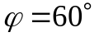

1 зад: Намерете лицето на триъгълник по зададени:
a = 16, c = 4, 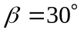

1 зад: Намерете лицето на триъгълник по зададени:
a = 13, b = 4,

1 зад: Намерете лицето на трапец по зададени:
= 3, = 8,

1 зад: Намерете лицето на триъгълник по зададени:
a = 18, c = 5, 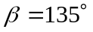

1 зад: Намерете лицето на триъгълник по зададени:
a = 14, c = 4,

1 зад: Намерете лицето на успоредник по зададени:
= 15, = 4,

1 зад: Намерете лицето на триъгълник по зададени:
a = 13, c = 7,

1 зад: Намерете лицето на триъгълник по зададени:
a = 15, c = 7,

1 зад: Намерете лицето на четириъгълник по зададени:
= 9, = 12,

1 зад: Намерете лицето на триъгълник по зададени:
a = 13, b = 4, 